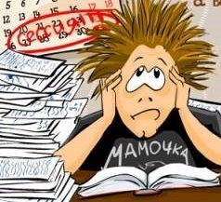
Требования к работе со слабоуспевающими учащимися
- Учителю необходимо выяснить причины отставания по предмету.
- Учителю необходимо вести тетрадь по ликвидации пробелов в знаниях учащихся, где он учитывает ошибки учащихся и отражает работы по их устранению.
- Закрепить за слабым учеником сильного, контролировать их работу.
- Учитель сам проводит индивидуальную работу со слабоуспевающими учениками на уроке и вне него.
- Учитель учит учащихся, как готовить домашние задание по своему предмету.
- Учитель должен предвидеть возможные затруднения по своему предмету и обучать способам их преодоления

